Serviço Nacional de Aprendizagem Comercial do Rio Grande do Sul

Faculdade Senac Porto Alegre

Curso Superior de Tecnologia em Análise e Desenvolvimento de Sistemas

LUCIANO ORTIZ SILVA

RELATÓRIO DE PROJETO

KIDS
Aplicação web de interação entre creches e familiares

Porto Alegre
2017

LUCIANO ORTIZ SILVA

RELATÓRIO DE PROJETO

kids
Aplicação web de interação entre creches e familiares

Relatório de Trabalho apresentado como requisito parcial para obtenção do grau de Tecnólogo em Análise e Desenvolvimento de Sistemas pela Faculdade Senac Porto Alegre.

Orientador: Prof. Me. James Brum

Porto Alegre
2017

RESUMO

reescrevendo...

PALAVRAS-CHAVE: reescrevendo...

LISTA DE ILUSTRAÇÕES

Figura 1 - Comparação de projetos 8
Figura 2 - Descrição da solução 14
Figura 3 - Visão geral do ciclo de vida do Scrum 15
Figura 4 - Visão geral da arquitetura 16
Figura 5 - Product Backlog 17
Figura 6 - User Stories 18
Figura 7 - Sprint Backlog 22
Figura 8 - Visão geral das regras de negócio 23
Figura 9 - Modelo de dados 24
Figura 10 - Tela de login 25
Figura 11 - Tela de cadastro de uma nova conta 25
Figura 12 - Tela de home - visão creche 26
Figura 13 - Tela de wizard - cadastro crianças - passo 1 26
Figura 14 - Tela de wizard - cadastro crianças - passo 2 27
Figura 15 - Tela de wizard - cadastro crianças - passo 3 27
Figura 16 - Tela de wizard - cadastro crianças - passo 4 28
Figura 17 - Tela de wizard - cadastro crianças - passo 5 28
Figura 18 - Tela para vincular novos usuários a crianças da creche 29
Figura 19 - Tela de diário escolar - visão creche 29
Figura 20 - Tela de diário escolar - visão familiar 30
Figura 21 - Tela de avisos - visão creche 30
Figura 22 - Tela de home/avisos - visão familiar 31
Figura 23- Funcionamento do sistema 32
Figura 24 - Cronograma de TCC 1 34
Figura 25 - Cronograma de TCC 2 34

SUMÁRIO

1. Apresentação Geral do Projeto 6
2. Definição do Problema 7
3. Objetivos 9
3.1 Objetivo geral 9
3.2 Objetivos específicos 9
4. Análise de Tecnologias/Ferramentas 10
4.1 LINGUAGENS DE PROGRAMAÇÃO 10
4.2 FRAMEWORKS 11
4.3 BANCO DE DADOS 11
4.3.1 PostgresQL 11
4.4 AMBIENTE DE DESENVOLVIMENTO 12
4.4.1 eclipse 12
4.4.2 VISUAL STUDIO CODE 12
4.5 artefatos de versionamento 12
4.5.1 GIT 12
4.5.2 GITBASH 12
4.5.3 GITHUB 13
4.6 ARTEFATO DE MODELAGEM 13
5. Descrição da Solução 14
6. Abordagem de Desenvolvimento 15
7. Arquitetura do Sistema 16
7.1 Modelagem fUNCIONAL 16
7.2 Modelagem de Processo de Negócio 23
7.3 Modelagem de dados 24
7.4 Modelagem de INTERFACE GRÁFICA DO USUÁRIO 25
8. FUNCIONAMENTO DO SISTEMA 32
9. Validação 33
9.1 EStratégia 33
10. Cronograma 34
REFERÊNCIAS 35

- Apresentação Geral do Projeto

A cada ano, inicia-se mais um ano letivo em nosso país. É mais um ano, onde serão inseridos pela sua primeira vez, diversas crianças em quaisquer instituições de ensino infantil (creches), tanto no âmbito público, quanto no privado. Tratando-se de educação, é a base inicial do futuro desse país.
Uma alternativa prática que vem sendo investida cada vez mais no mercado digital, é o desenvolvimento de aplicações na área da educação que, se utilizados corretamente, aproximam a relação escola x alunos e escola x responsáveis por esses alunos.
Já existem muitos sistemas/aplicativos com diferentes modos de auxiliar nessa comunicação entre os envolvidos, alguns deles são o bebealerta.com.br, e o aplicativo diário escolar. Apesar de existir diversas plataformas nesse ramo, ainda há espaço para uma gama de melhorias que venham satisfazer as necessidades desses usuários.
Dessa forma, esse projeto propõe desenvolver uma aplicação que atenda o máximo de necessidades centralizadas em apenas um só portal. Uma aplicação que seja de fácil acesso, sem burocracias ou ter que lembrar diferentes códigos e senhas para diversos cadastros em diferentes instituições de ensino.
No perfil de uma creche, os usuários poderão registrar diversos conteúdos referentes as crianças matriculadas em sua instituição de ensino, dentro desses conteúdos podemos citar: imagens, vídeos, eventos, solicitação de materiais, diário escolar, cardápio, avaliações, e entre outros.
No perfil de um responsável por uma criança, os usuários poderão visualizar todo o conteúdo fornecido pela instituição de ensino, assim como manter atualizado tanto seus dados, quanto informações da criança matriculada, também poderão avisar sobre um possível atraso para buscar a criança, tirar dúvidas, enviar sugestões, e etc.
- Definição do Problema

A seguir serão descritos diversos problemas citados pela P.O do projeto, Liziane Ortiz (cuidadora de crianças). Problemas esses que ocorrem dentro de uma creche de pequeno porte chamada "Vivendo e Aprendendo", situada na zona norte da cidade de Porto alegre.
Na necessidade de algumas crianças receberem algum medicamento durante o dia, ocorrem momentos em que o funcionário extravie a sua anotação realizada no papel, referente ao intervalo ou a dosagem correta. Isso acaba gerando transtornos para os pais, onde os mesmos precisam ser contatados via ligação de celular ou via whats app, somente para informarem esses dados.
Um dos problemas que ocorrem com o cuidado de crianças é sua possível alergia a algum alimento ou medicação, que pode, em alguns casos, causar sérios problemas de saúde e emergência naquele ambiente.
Ocorre praticamente todas as vezes quando há um evento na escolinha, a ausências de alguns alunos, e o não cumprimento de trajes específicos para aquele evento. O que na maioria das vezes é relatado por não haver um local que deixe os detalhes do evento por escrito, sendo assim os pais acabam deixando para perguntar "depois", o que acaba não ocorrendo. Gerando esses pequenos transtornos.
Uma parte dos familiares reclamam que seus filhos não consomem alimentos o suficiente, e tem aqueles que reclamam que os alimentos são servidos em demasia ou de "má qualidade" (quando doces ou afins).
Qualquer discussão entre familiares e a creche, não há nada de escrito. O que acaba gerando as mesmas cobranças por mais de uma vez.
Sempre quando há qualquer tipo de evento na creche, ou até mesmo no dia a dia, quando chega a hora dos familiares buscarem suas crianças, eles acabam pedindo que enviem fotos de seus filhos no evento. Esses pais acabam deixando o whats app e alguns deixam o e-mail para aguardar o recebimento dessas fotos.
Quando chega ao final do dia, e os familiares buscam suas crianças, 90% querem um "relatório" de perguntas frequentes como: comeu bastante ou pouco? dormiu bem? evacuou? entre outras perguntas.
Dependendo da turma (idade das crianças), periodicamente a creche realiza uma avaliação de cada aluno matriculado. Que nada mais é do que uma descrição do desenvolvimento de cada criança. O problema acontece quando algumas dessas avaliações são rasuradas por acidentes como: derramar café por cima, alimentos, água, e etc.. Isso gera todo um retrabalho para reescrever uma avaliação inteira.
Após análise realizada com projetos que atendem algumas dessas demandas, segue abaixo algumas descrições sobre esses projetos correlacionados:

- Bebê Alerta:
O aplicativo tem como objetivo principal promover a segurança das crianças que estão sujeitas ao esquecimento dos pais, em seus veículos.
Para isso, o Bebê Alerta tem um sistema de notificação integrado ao check-in diário que o pai deve realizar quando leva e busca o filho na creche ou na escolinha.
Ele avisa ao pai quando este check-in não é realizado, alertando-o para a possibilidade de esquecimento ou mudança de rotina.

site: http://www.bebealerta.com.br/
custo: gratuito

- Diário Escola:
O aplicativo Diário Escola para Educação Infantil é a maneira mais simples, prática e segura de você acompanhar o dia a dia de seu filho na Escolinha ou na Creche. Esqueça as ultrapassadas cadernetas de papel, você pode utilizar seu celular e ter acesso ao diário de seu filho em tempo real e aonde estiver!

site: https://diarioescola.com.br/
custo: gratuito (para familiares), porém há custos R$ para as escolas infantis.

- Aplicativo Escolar:
O Aplicativo Escolar oferece 3 papéis, são eles:
Os pais e responsáveis poderão acompanhar em tempo real a vida acadêmica do aluno. Consultar notas, chamadas, receber avisos de falta e atraso, tudo diretamente em seu smartphone.
O aluno baixa o material didático digital, realiza provas e testes online, consulta a agenda escolar, verifica datas de provas e testes, visualiza o resultado de provas, histórico de chamada e muito mais.
Os professores utilizam o Aplicativo Escolar como uma ferramenta que vai auxilia em suas atividades diárias na escola, como realizar chamadas, lançar notas, consultar a grade de aulas e muito mais.

site: https://www.aplicativoescolar.com/
custo: é pago, com planos diferentes para cada tipo de usuário.

Segue abaixo uma tabela que apresenta um comparativo entre as funcionalidades dos projetos citados acima:

Figura 1 - Comparação de projetos
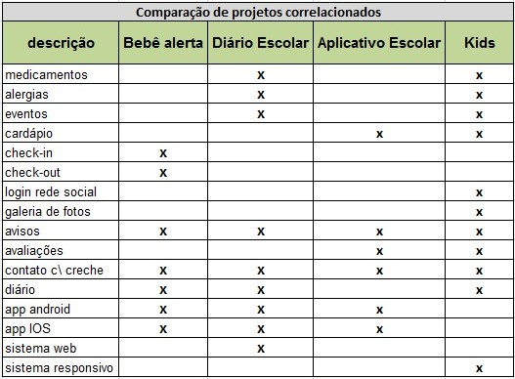
Fonte: construída pelo autor do projeto.
- Objetivos
Neste projeto, os objetivos estão organizados em objetivo geral e objetivos específicos, conforme segue abaixo.

  - Objetivo geral
O objetivo geral desse projeto, tem como fornecer um único portal de acesso, que facilite a comunicação entre instituições de ensino infantil, e familiares que possuem filhos em idade escolar, que estiverem matriculados na mesma. Após essa conexão ter sido feita, os familiares poderão acompanhar diariamente as atividades de suas crianças na creche.

  - Objetivos específicos
Os objetivos específicos deste projeto são:

- Manter a creche informada sobre alguma alergia que alguma criança possa conter.
- Informar aos familiares detalhes sobre um determinado evento a ser realizado na creche.
- Manter um quadro de cardápio completo e atualizado por parte da creche. Disponibilizando o mesmo para todos os familiares;

- Uma forma de familiares de comunicarem com a creche, mantendo um registro dessa comunicação.
- Deixar claro e visível para a creche, dados de medicamentos de uso da criança;

- Possibilitar a creche disponibilizar diversas imagens dos eventos que a mesma realizar.

- Análise de Tecnologias/Ferramentas

Neste projeto a grande maioria das ferramentas utilizadas serão gratuitas, tanto na parte de desenvolvimento de software como na modelagem. A seguir, são apresentadas as tecnologias e ferramentas utilizadas no desenvolvimento do projeto.

4.1 LINGUAGENS DE PROGRAMAÇÃO

    - JAVA

Java é a base de praticamente todos os tipos de aplicativos em rede, e é o padrão global para desenvolvimento e fornecimento de aplicativos incorporados para jogos, conteúdo na Web e software corporativo. Com mais de 9 milhões de desenvolvedores em todo o mundo, o Java permite desenvolver e implementar aplicativos e serviços incríveis de maneira eficiente.
A Plataforma Java, permite que você desenvolva aplicativos seguros, portáteis e de alto desempenho para a maior variedade possível de plataformas de computação. Disponibilizando aplicativos em ambientes heterogêneos, as empresas podem aumentar a produtividade do usuário final, a comunicação e a colaboração, além de reduzir drasticamente o custo de propriedade de aplicativos tanto de empresas quanto de clientes. Essa linguagem de programação é utilizada na implementação do sistema proposto por trata-se de uma linguagem que permite a implementação de um código flexível a partir dos conceitos de programação orientada a objetos.

    - TYPESCRIPT

O TypeScript é uma linguagem de programação que compila para código JavaScript simples,e é executado em qualquer navegador, no Node.js ou em qualquer mecanismo de JavaScript que ofereça suporte ao ECMAScript 3 (ou mais recente).
Os tipos permitem que os desenvolvedores de JavaScript usem ferramentas e práticas de desenvolvimento altamente produtivas, como verificação estática e refatoração de código ao desenvolver aplicativos de JavaScript.
Os tipos são opcionais e a inferência de tipos permite que algumas anotações de tipo façam uma grande diferença na verificação estática do seu código. Os tipos permitem definir interfaces entre componentes de software e obter informações sobre o comportamento das bibliotecas de JavaScript existentes.
O TypeScript oferece suporte para os recursos de JavaScript mais recentes e em evolução,como funções assíncronas e decoradores, para ajudar a construir componentes robustos.
Esses recursos estão disponíveis no tempo de desenvolvimento para o desenvolvimento de aplicativos de alta confiança, mas são compilados em JavaScript simples que almeja os ambientes ECMAScript 3 (ou mais recentes). Será utilizado nesse projeto, por se tratar de uma linguagem que já vem integrada com o framework Angular JS.

  - FRAMEWORKS

    - ANGULAR JS 4

AngularJS é um framework JavaScript open-source, mantido pela Google, cujo objetivo é auxiliar o desenvolvimento de aplicações web. O AngularJS auxilia na construção de aplicações web, onde utiliza-se uma técnica conhecida como SPAs (do inglês, Single Page Applications). Por esta razão, o Angular JS versão 4 será utilizado no desenvolvimento do sistema proposto.

    - bootstrap

O Bootstrap é um conjunto de ferramentas de código aberto para desenvolvimento com HTML, CSS e JS. Podemos prototipar rapidamente de nossas idéias ou criar um aplicativo completo com sistema de grade responsivo, extensos componentes pré-construídos e plugins poderosos criados no jQuery.
O termo “Bootstrap” em inglês significa “inicialização”, isto é, foca no auxílio como ponto de partida. Por essas razões, o BootStrap é utilizado no desenvolvimento deste projeto, especialmente na etapa de criação do layout que será utilizado em todas as páginas desse projeto.

  - BANCO DE DADOS

    - PostgresQL
O PostgreSQL é um poderoso sistema de banco de dados relacional objeto-fonte aberto. Possui mais de 15 anos de desenvolvimento ativo e uma arquitetura comprovada que lhe valeu uma forte reputação de confiabilidade, integridade de dados e correção. Ele é executado em todos os principais sistemas operacionais, incluindo Linux, UNIX (AIX, BSD, HP-UX, SGI IRIX, macOS, Solaris, Tru64) e Windows. É totalmente compatível com ACID, tem suporte total para chaves estrangeiras, juntas, visualizações, disparadores e procedimentos armazenados (em vários idiomas). Inclui a maioria dos tipos de dados SQL. Ele também suporta o armazenamento de objetos grandes binários, incluindo imagens, sons ou vídeos. Possui interfaces de programação nativas para C / C ++, Java, .Net, Perl, Python, Ruby, Tcl, ODBC, entre outros, e documentação excepcional.
Um banco de dados de classe empresarial, o PostgreSQL possui recursos sofisticados, como o Controle de Concorrência de Multi-Versão (MVCC), recuperação de ponto-a-tempo, espaços de tabelas, replicação assíncrona, transações aninhadas (savepoints), backups em linha / hotups, um planejador / otimizador de consultas sofisticados e escreva Adiante, registrando a tolerância a falhas. Ele suporta conjuntos de caracteres internacionais, codificações de caracteres multibyte, Unicode, e é compatível com localidade para classificação, sensibilidade a maiúsculas e formatação. É altamente escalável, tanto na grande quantidade de dados que pode gerir quanto na quantidade de usuários simultâneos que pode acomodar. A utilização deste DB neste trabalho visa a integração do sistema proposto com banco de dados de modo a abranger a persistência de dados da aplicação.

  - AMBIENTE DE DESENVOLVIMENTO

    - eclipse
O eclipse é uma ferramenta para realizar o desenvolvimento de código fonte.
O eclipse iniciou quando os líderes da indústria Borland, IBM, MERANT, QNX Software Systems, Red Hat, SuSE, TogetherSoft e Webgain formaram o Conselho de Governadores do eclipse.org em novembro de 2001. No final de 2003, este consórcio inicial cresceu para mais de 80 membros.
Em 2 de fevereiro de 2004, o Conselho de Administração da Eclipse anunciou a reorganização do Eclipse em uma corporação sem fins lucrativos. Originalmente um consórcio que se formou quando a IBM lançou a Eclipse em Open Source, o Eclipse tornou-se um órgão independente que impulsionará a evolução da plataforma para beneficiar os provedores de ofertas de desenvolvimento de software e usuários finais. Toda a tecnologia e o código fonte fornecidos e desenvolvidos por esta comunidade em rápido crescimento são disponibilizados sem royalties através da Eclipse licença pública
Os desenvolvedores estratégicos e os consumidores estratégicos fundadores foram a Ericsson, HP, IBM, Intel, MontaVista Software, QNX, SAP e Serena Software.
Será utilizado nesse projeto pelo fato de possuir diversos plugins e uma fácil integração com a linguagem de programação Java.

    - VISUAL STUDIO CODE

O Visual Studio Code, é uma ferramenta para realizar o desenvolvimento de código fonte. Os recursos que o Visual Studio Code inclui fora da caixa são apenas o começo. As extensões de código VS permitem que você adicione linguagens, depuradores e ferramentas à sua instalação para suportar o fluxo de trabalho de desenvolvimento. O rico modelo de extensibilidade do Código permite que os autores de extensão se conectem diretamente na UI do Código VS e contribuam com a funcionalidade através das mesmas API usadas pelo Código. Foi escolhido pelo fato de possuir fácil integração com o framework AngularJS 4.

  - artefatos de versionamento

    - GIT
O Git é um sistema de controle de versão distribuído e um sistema de gerenciamento de código fonte, com ênfase em velocidade (GIT, 2017). O Git foi inicialmente projetado e desenvolvido por Linus Torvalds para o desenvolvimento do kernel Linux, mas foi adotado por muitos outros projetos. Cada diretório de trabalho do Git é um repositório que possui um histórico completo e habilidade total de acompanhamento das revisões, sendo totalmente independente de acesso a uma rede ou a um servidor central, como destaca Robert (2009): “Um aspecto que realmente define Git e o diferencia é a sua velocidade. ”

    - GITBASH
O Gitbash fornece emulação Bash usada para executar o Git a partir da linha de comando. Tal característica, facilita usuários de ambiente Unix a partir da emulação Bash do comando “git” em ambientes Linux e Unix.

    - GITHUB
O GitHub é um serviço de Web Hosting Compartilhado para projetos que usam o controle de versionamento Git. É escrito em Ruby on Rails pelos desenvolvedores da Logical Awesome (GITHUB, 200-).

  - ARTEFATO DE MODELAGEM

    - DEZIGN

É uma ferramenta intuitiva de design de banco de dados para desenvolvedores e DBAs que podem ajudá-lo a modelar, criar e manter bancos de dados. O DeZign for Databases usa diagramas de relacionamento de entidade (ERDs) para projetar graficamente bancos de dados e gerar automaticamente os bancos de dados SQL e desktop mais populares. O DeZign for Databases oferece um ambiente sofisticado de modelagem de dados visuais para desenvolvimento de aplicativos de banco de dados que facilita muito o processo de desenvolvimento de banco de dados. A ferramenta reduz falhas no desenvolvimento de banco de dados e melhora sua produtividade. Você pode visualizar estruturas de banco de dados para entender seu banco de dados, criar novos bancos de dados ou criar sistemas de pesquisa reversa para modificar, documentar, analisar e otimizar.

- Descrição da Solução

O sistema foi organizado da seguinte forma:
A instituição de ensino, que demonstra interesse pelo portal, realiza um simples cadastro para iniciar sua utilização. Onde a principal informação se dará pelo email google, o qual será seu login, assim como sua ponte de ligação entre seus alunos, e os responsáveis por eles.
Já aqueles familiares que desejam acessar dados de suas crianças, basta solicitar seu vinculo junto a instituição de ensino. Após um familiar ser vinculado a uma creche, basta o mesmo efetuar o login, e sair navegando o portal.

servidor
Figura 2 - Descrição da solução
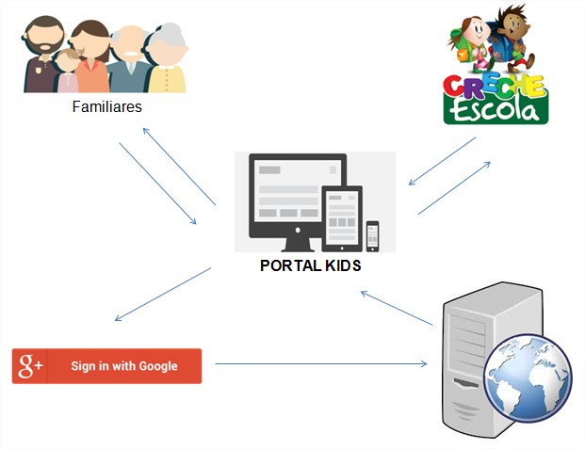

Fonte: Criado pelo autor do projeto.

Fonte: Criado pelo autor do projeto.

- Abordagem de Desenvolvimento

Neste projeto foi utilizado um conjunto de técnicas de metodologias ágeis. A estratégia de desenvolvimento do sistema que foi utilizada durante a construção deste projeto foi o SCRUM – onde o principal aspecto da metodologia Scrum é a iteração. Por se tratar de uma prática em grupo, apenas alguns artefatos serão utilizados no presente projeto.
O Product Backlog foi criado no inicio do projeto, juntamente com a Project Owner Liziane Ortiz (funcionária da creche "Vivendo e Aprendendo"), nesse momento foram levantadas diversas user stories, e já organizadas por ordem de prioridade.
Logo após o product backlog ter sido definido, foram planejados todos os sprints backlog, juntamente com o professor orientador (James Brum), afim de organizar uma melhor forma para preencher um determinado sprint por um período de até 15 dias.
Passado o fim de 15 dias de desenvolvimento, as funcionalidades foram exibidas para a Project Owner Liziane Ortiz, onde a mesma teve a oportunidade para "dar o aceite", sugerir melhorias, e sugerir novas funcionalidades para o projeto.
Ao final de cada sprint, foi realizado uma retrospectiva juntamente com o professor orientador, apontando os pontos positivos e as dificuldades encontradas durante o sprint, além de mostrar tudo o que foi entregue para o cliente.

Figura 3 - Visão geral do ciclo de vida do Scrum
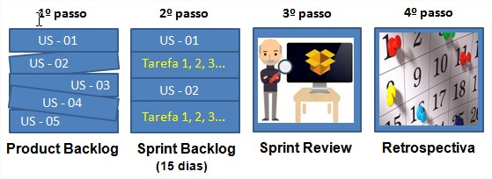

Fonte: Criado pelo autor do projeto

- Arquitetura do Sistema

Na prática, foi desenvolvido 1 projeto web, que roda em um servidor HTTP. Esse projeto conta com artefatos de html, css, Javascript, desenvolvidos através do framework AngularJS 4. Ou seja, apenas a parte de visualização para os usuários. Por outro lado, também foi construído um outro projeto, onde ficam as regras de negócios, assim como acesso a base de dados. Nesse projeto foi desenvolvido utilizando o framework Spring Boot. Para realizar a comunicação entre os projetos, foram criados web services, para que através da view, sejam consumidos os serviços necessários para a utilização do portal.
No dia a dia do desenvolvimento, o projeto seguiu o seguinte processo:
A cada commit realizado no repositório github, automaticamente é feita uma chamada para uma ferramenta realizar uma integração continua. Essa ferramenta chama-se Travis. Quando o Travis é chamado, é realizado toda a construção dos artefatos necessários para que a aplicação rode com sucesso, além disso são executados automaticamente todos os testes unitários desenvolvidos. Ao final da execução também é realizada uma chamada para a ferramenta chamada Sonar, que é responsável por avaliar a qualidade do código comitado.
Quando o Travis termina de ser executado, caso não ocorrer nenhuma falha, então é realizado o deploy no servidor chamado Heroku, para que seja disponibilizada uma nova versão a disposição do usuário final.

Segue abaixo um fluxograma exibindo o processo da arquitetura do sistema:

Figura 4 - Visão geral da arquitetura
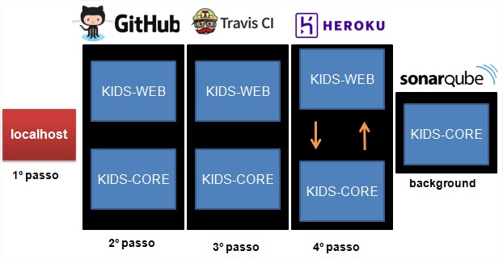

Fonte: Criado pelo autor do projeto.

7.1 Modelagem fUNCIONAL

Para a realização deste projeto, foi utilizado como modelagem funcional, o Product Backlog, as User Stories, e o Sprint Backlog.

7.1.2 PRODUCT BACKLOG

No Product Backlog, foi definido juntamente com o Product Owner, quais funcionalidades teriam prioridades na etapa de desenvolvimento.
Segue abaixo uma tabela ilustrativa, exibindo um checklist do product backlog gerado.

Figura 5 - Product Backlog
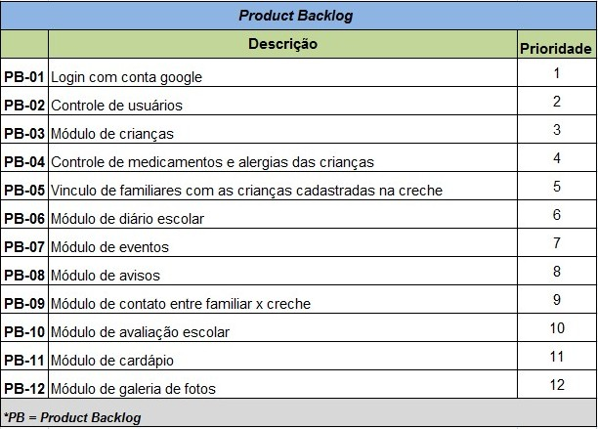

Fonte: Criado pelo autor do projeto.

Fonte: Criado pelo autor do projeto.

7.1.3 User Stories

Através das Users Stories, foram detalhadas as necessidades dos usuários. Segue abaixo uma tabela ilustrativa, exibindo todo o conteúdo das Users Stories:

Figura 6 - User Stories
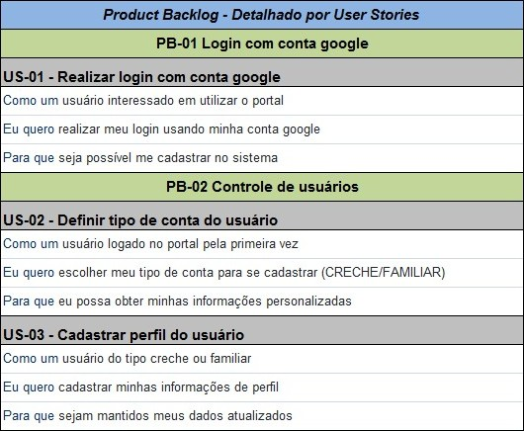
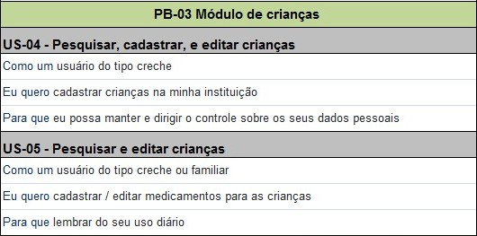
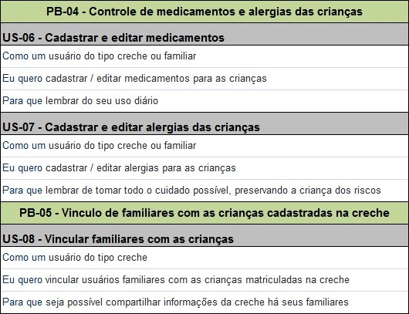
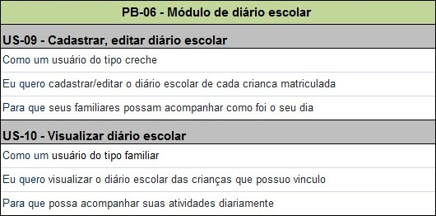
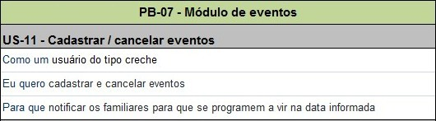
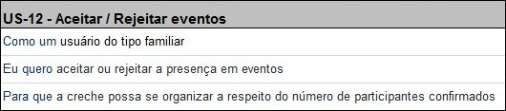
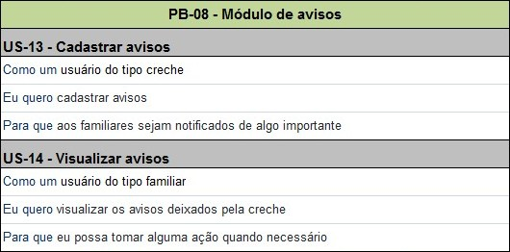

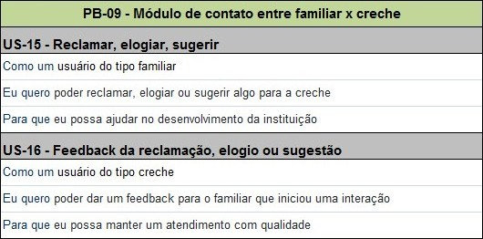

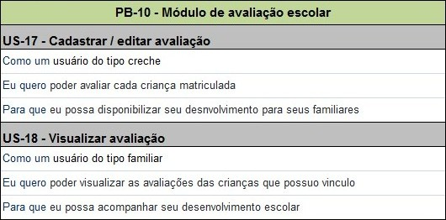

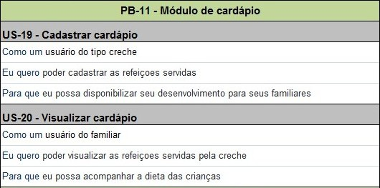

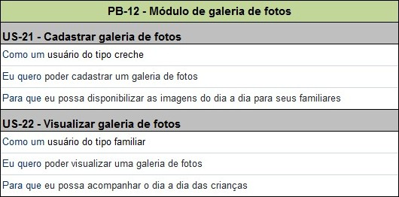

Fonte: Criado pelo autor do projeto.

7.1.4 Sprint Backlog

Após o Product Backlog ter sido detalhado através de diversas User Stories, foram planejados os sprints, contendo em cada sprint um backlog de users Stories. Abaixo segue uma imagem ilustrativa, que representa o planejamento dos sprints.

Figura 7 - Sprint Backlog

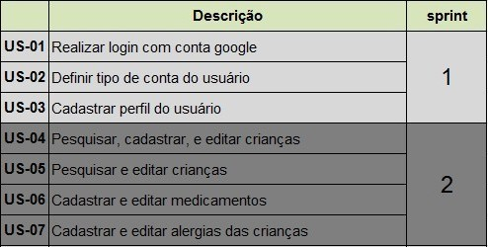

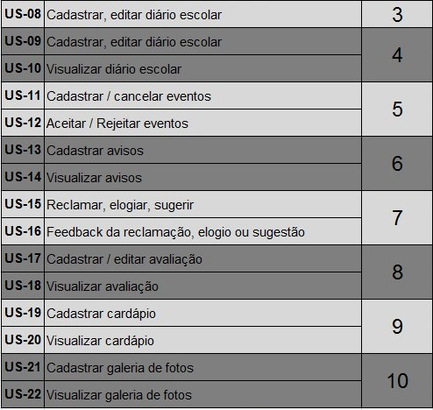

7.2 Modelagem de Processo de Negócio
Para criar uma abstração de como irá funcionar o negócio, segue abaixo as regras de negócio implementadas no sistema:

Figura 8 - Visão geral das regras de negócio
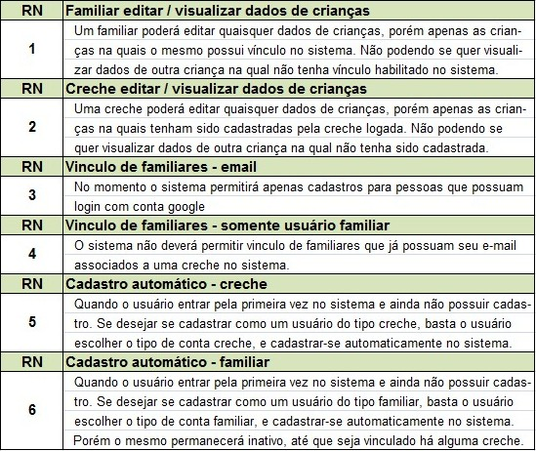

Fonte: Criado pelo autor do projeto.

7.3 Modelagem de dados

A seguir será exibido o modelo de dados da aplicação.

Figura 9 - Modelo de dados
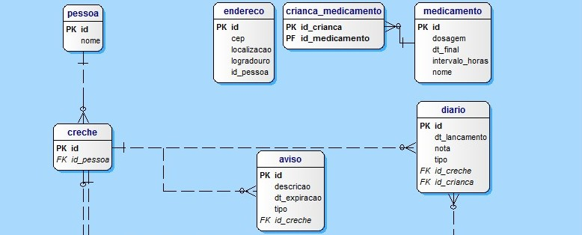
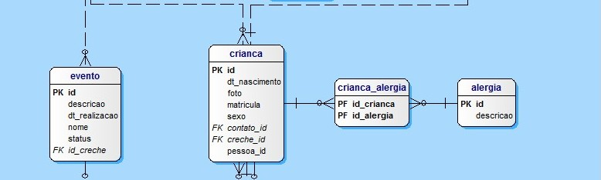
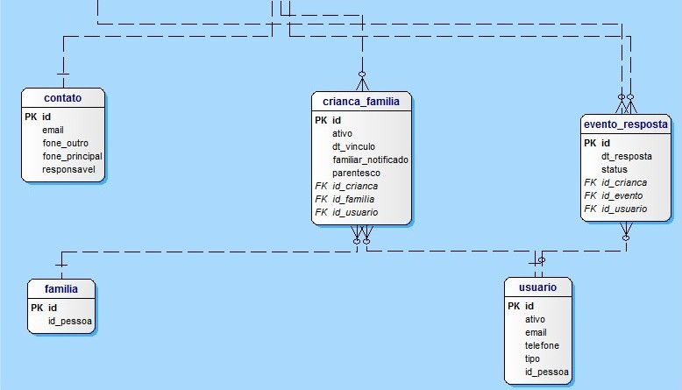

7.4 Modelagem de INTERFACE GRÁFICA DO USUÁRIO
A seguir serão exibidas as interfaces gráficas tanto na visão de um usuário familiar, quanto na visão de um usuário do tipo creche.

Figura 10 - Tela de login
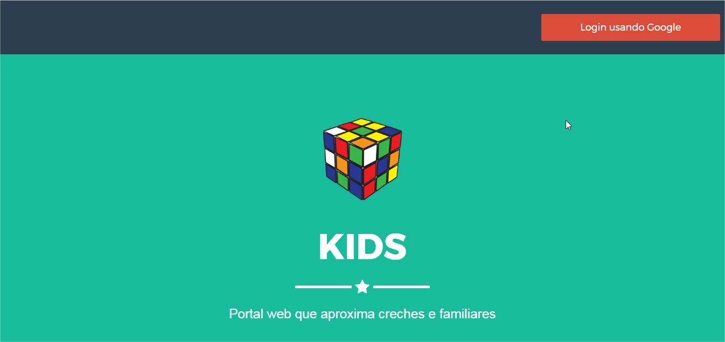

Figura 11 - Tela de cadastro de uma nova conta
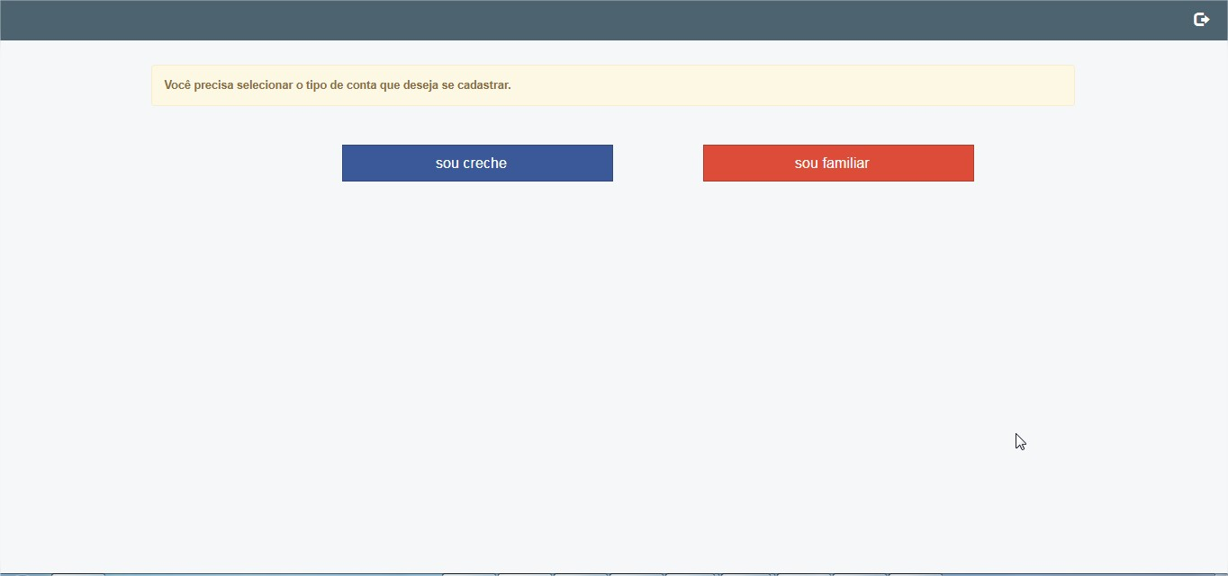

Figura 12 - Tela de home - visão creche
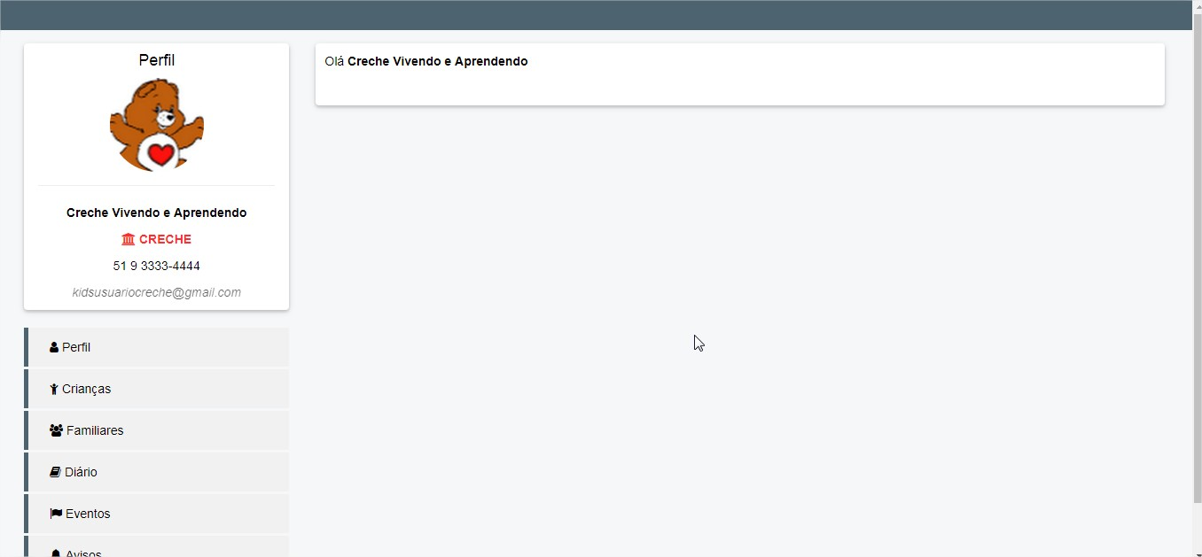

Figura 13 - Tela de wizard - cadastro crianças - passo 1
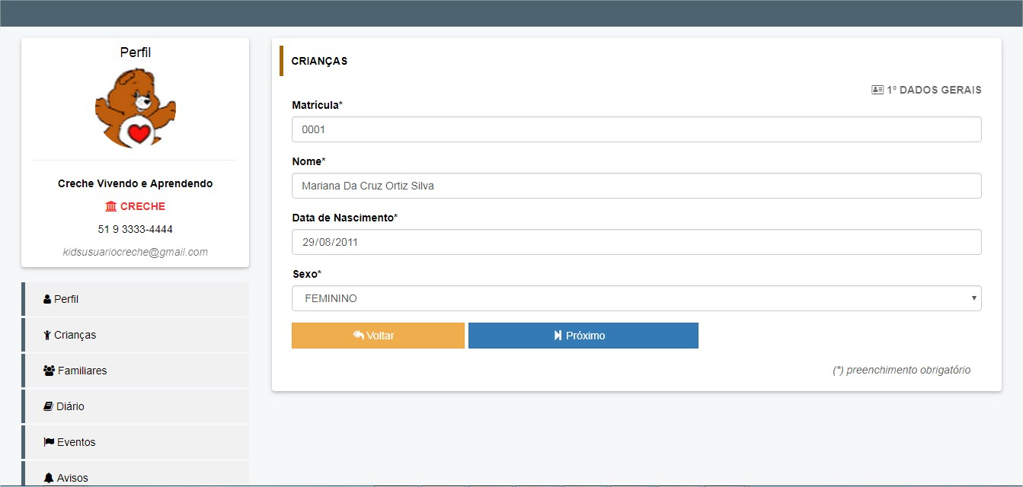

Figura 14 - Tela de wizard - cadastro crianças - passo 2
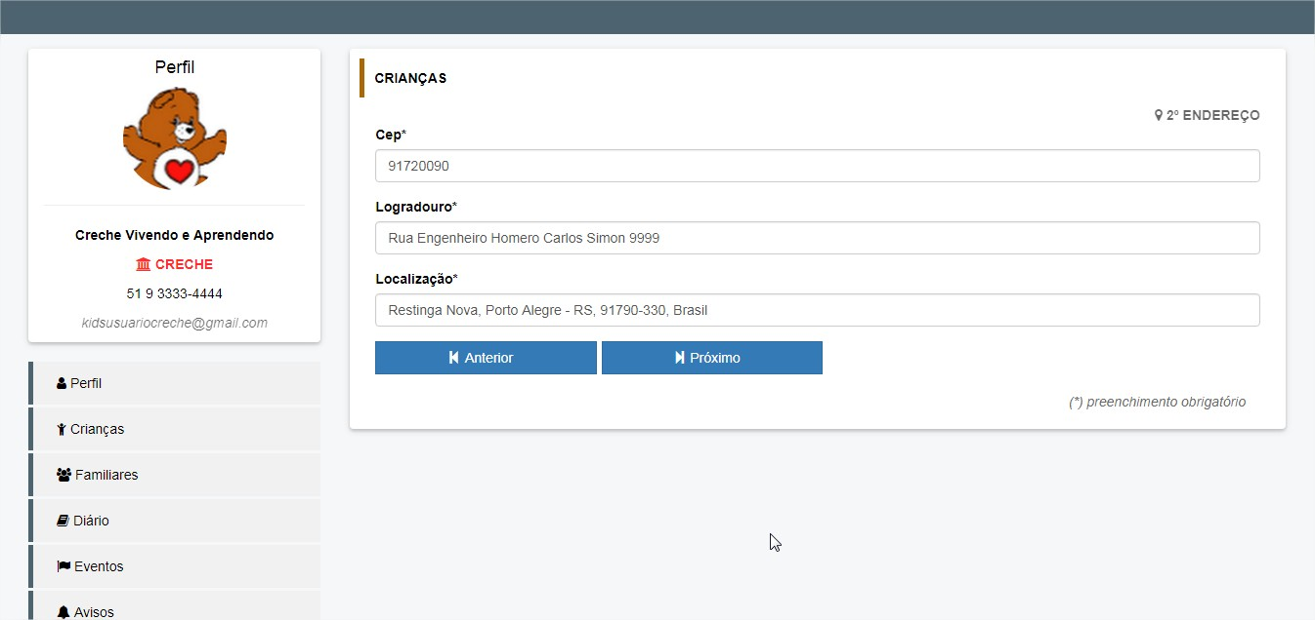

Figura 15 - Tela de wizard - cadastro crianças - passo 3
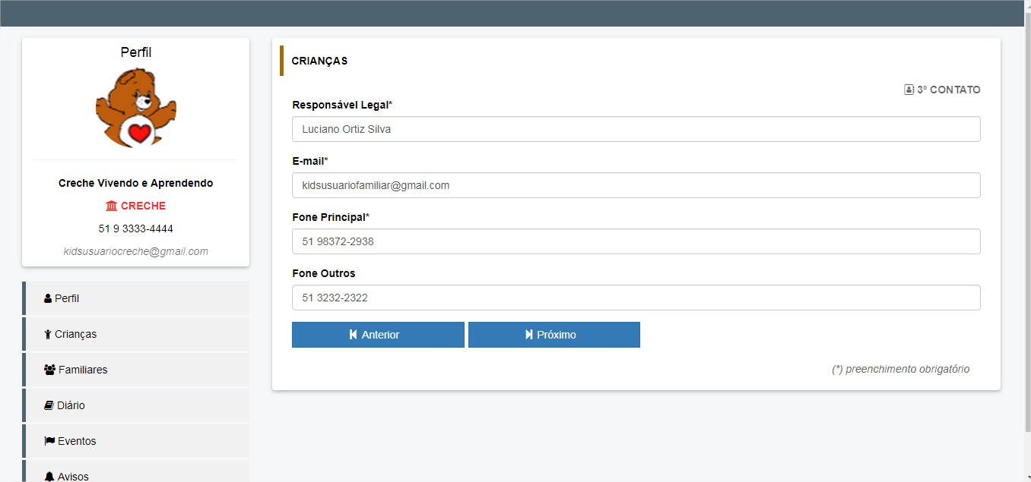

Figura 16 - Tela de wizard - cadastro crianças - passo 4
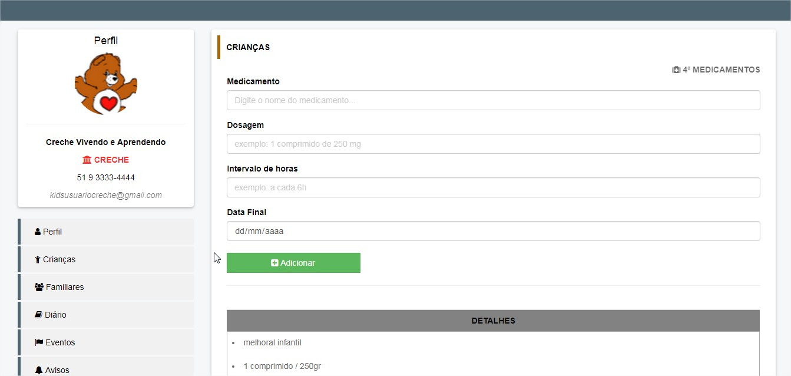

Figura 17 - Tela de wizard - cadastro crianças - passo 5
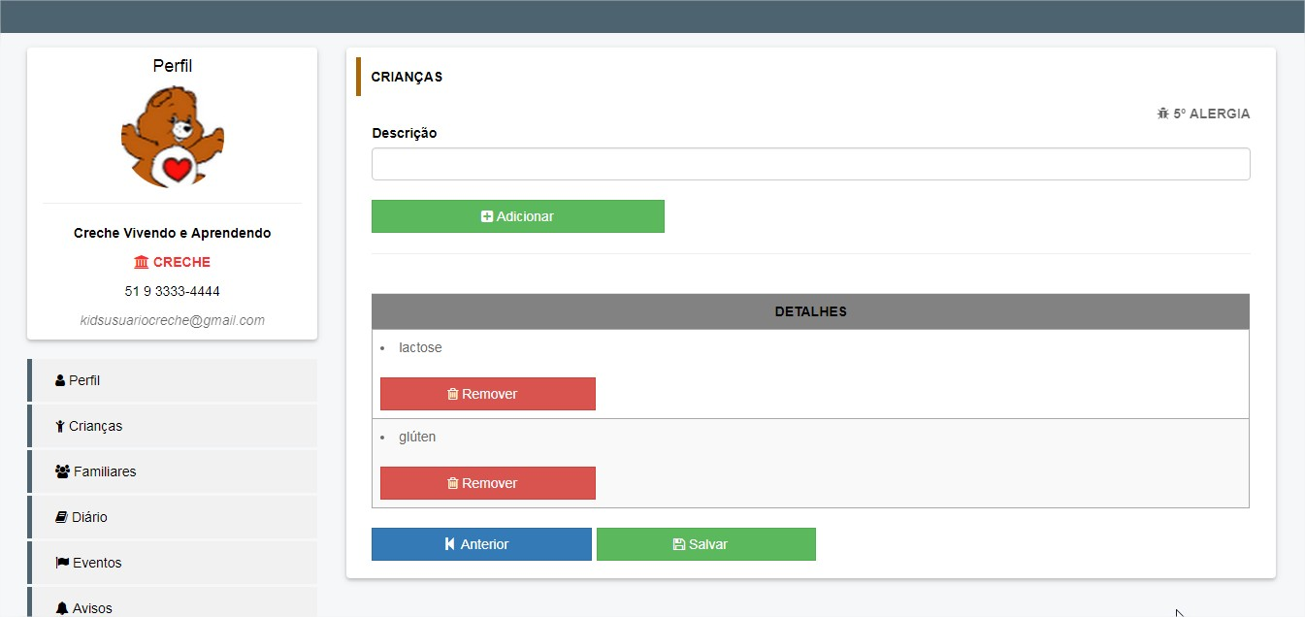

Figura 18 - Tela para vincular novos usuários a crianças da creche
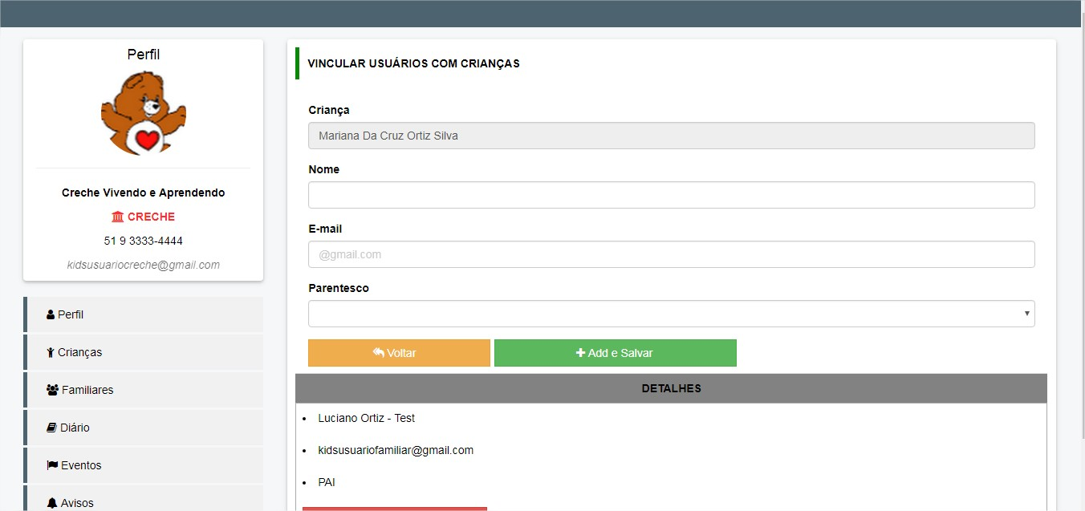

Figura 19 - Tela de diário escolar - visão creche
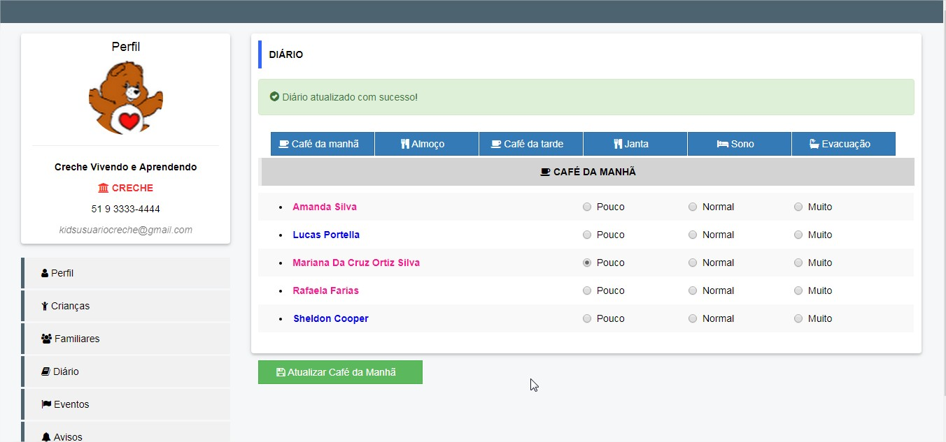

Figura 20 - Tela de diário escolar - visão familiar
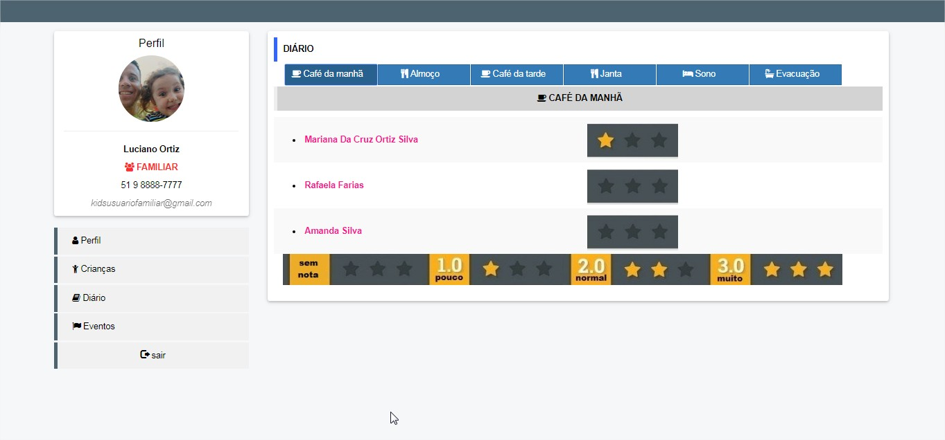

Figura 21 - Tela de avisos - visão creche
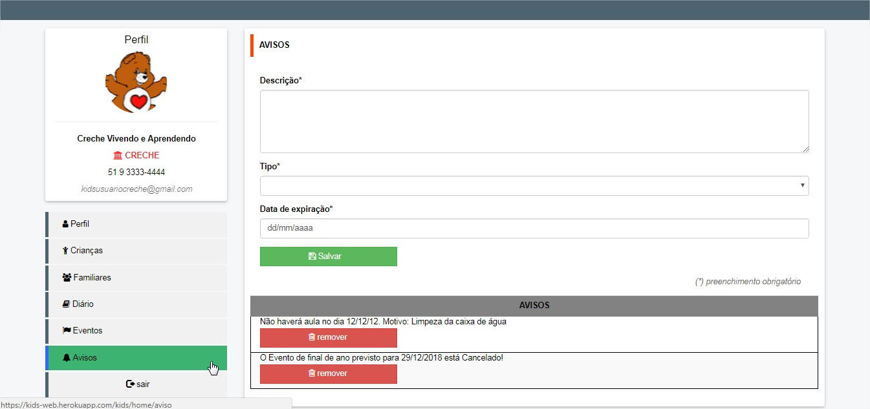

Figura 22 - Tela de home/avisos - visão familiar
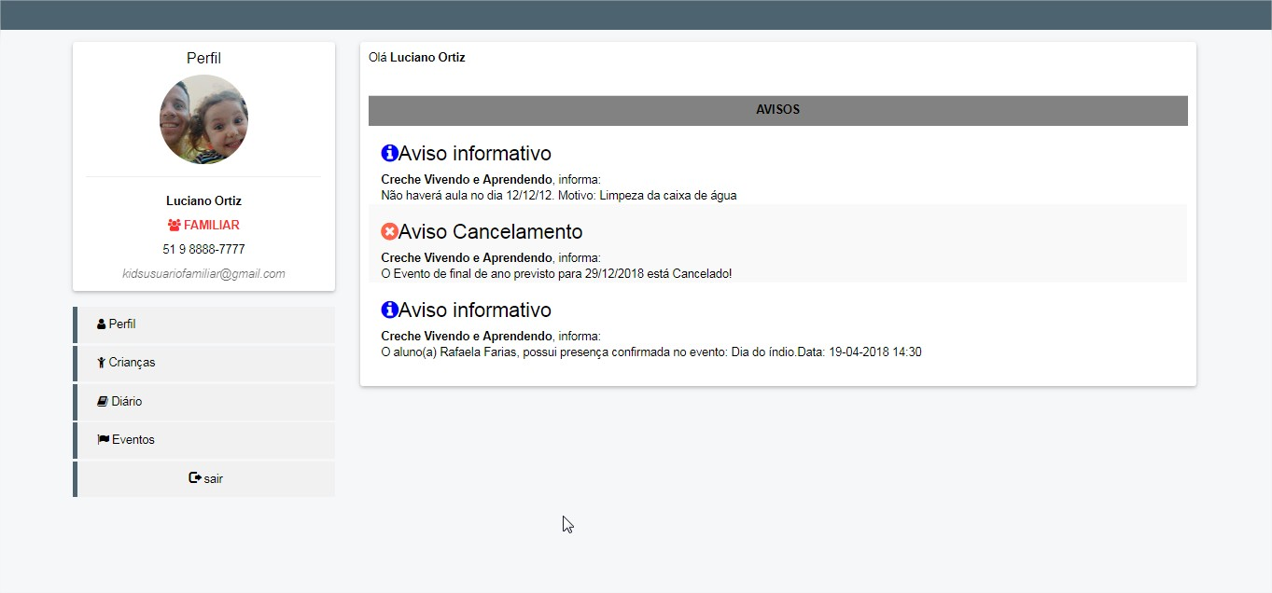

- FUNCIONAMENTO DO SISTEMA
O funcionamento do sistema está relacionado a dois papéis diferentes dentro da aplicação. Por uma lado existe um usuário que representa o papel de uma creche, por outro lado existe o papel de uma familiar, que é qualquer pessoa que possua visão para acompanhar as atividades de uma ou mais crianças cadastradas em alguma creche da aplicação.
Quando algum usuário entra pela primeira na vez na aplicação, a primeira coisa a se fazer é definir o tipo de conta que esse usuário representará na aplicação, ou do tipo familiar ou irá representar uma creche.
Após a criação dessa conta ser realizada com sucesso, ficará a disposição as funções visíveis para cada tipo de usuário.
Segue abaixo as funções disponíveis para diferentes tipos de usuário:

- Usuário Creche:
Atualizar perfil; Pesquisar crianças; Cadastrar/editar informações das crianças; Cadastrar o diário escolar das crianças; Criar/atualizar eventos; Cadastrar/remover avisos; Vincular usuários familiares, com crianças.

- Usuário Familiar:
Atualizar perfil; Visualizar avisos; Pesquisar crianças; Editar informações das crianças; Visualizar o diário escolar das crianças; Aceitar ou rejeitar a presença em eventos (convite para a criança).

A seguir será demonstrado o funcionamento do sistema, utilizando um modelo de BPM.

Figura 23- Funcionamento do sistema
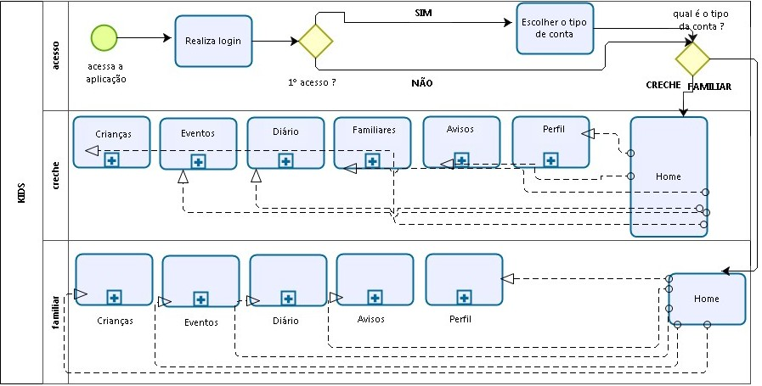

- Validação
O produto de software deste projeto será validado a partir de Testes Unitários realizados com bibliotecas em Java, tais como Junit e Mockito. Além disso o produto será entregue em diversas etapas, o que consequentemente irá promover ciclos de validações a cada entrega realizada para o cliente.

9.1 EStratégia

A estratégia eleita por este projeto é que permitirá comprovar que os objetivos do mesmo foram alcançados, através de uso pelo próprio cliente (Liziane Ortiz - PO).

- Cronograma
Segue abaixo a o cronograma de atividades do trabalho de conclusão de curso para 1º e 2º semestre de 2017.

abela1 - Cronograma

Figura 24 - Cronograma de TCC 1
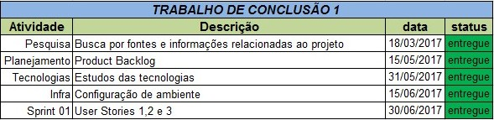

Figura 25 - Cronograma de TCC 2
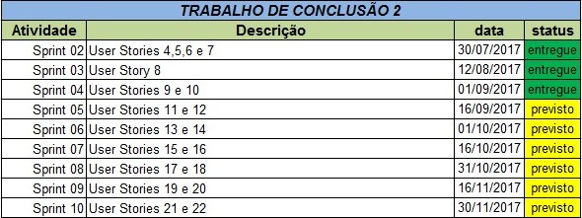
Fonte: criado pelo autor do projeto.

REFERÊNCIAS

ALMEIDA, Flávio. MEAN: Full Stack Javascript para aplicações web com MongoDB, Express, Angular e Node. 1. ed. São Paulo. Casa do código, 2015.

SIERRA, Kathy; BATES, Bert. SCJP: Certificação Sun para Programador Java. 1. ed. Rio de Janeiro. Alta Books, 2006.

ESTADÃO, Edu. Atendimento de crianças de 0 a 3 anos em creche aumenta, mas ainda em ritmo lento. ESTADÃO EDUCAÇÃO. 2016.
Disponível em: http://educacao.estadao.com.br/blogs/de-olho-na-educacao/atendimento-de-criancas-de-0-a-3-anos-em-creche-aumenta-mas-ainda-em-ritmo-lento. Acesso em 06 abril. 2016.

SCRUM. Desenvolvimento Ágil. 2014.
Disponível em: http://www.desenvolvimentoagil.com.br/scrum/. Acesso em 06 abril. 2017.

GITHUB. Getting your project on GitHub. GITHUB. 2016.
Disponível em: https://guides.github.com/introduction/getting-your-project-on-github/. Acesso em 01 abril. 2016.

GIT. Getting your project on GitHub. GIT.
Disponível em: https://git-scm.com/book/en/v2/Getting-Started-About-Version-Control. Acesso em 28 março. 2016.

LIQUIBASE. FAQ. LIQUIBASE. 2016.
Disponível em: http://www.liquibase.org/faq.html. Acesso em 29 março. 2016.

APACHE MAVEN PROJECT. What is Maven. MAVEN. 2002-2017.
Disponível em: https://maven.apache.org/what-is-maven.html. Acesso em 24 março. 2016.

THE POSTGRESQL GLOBAL DEVELOPMENT GROUP. About. POSTGRESQL. 1996-2017.
Disponível em: https://www.postgresql.org/about/. Acesso em 12 março. 2016.

TRAVIS CI, GmbH. Building a Java project. TREVIS. 2011-2017.
Disponível em: https://docs.travis-ci.com/user/languages/java. Acesso em 10 março. 2016.

HIBERNATE, Idiomatic persistence for Java and relational databases. HIBERNATE.
Disponível em: http://hibernate.org/orm/. Acesso em 09 abril. 2016.

ANGULAR 2. Disponível em: http://www.andrefelizardo.com.br/blog/o-que-e-angularjs/. Acessado em: 22 mar. 2017

BANCO DE DADOS Disponível em:http://www.devmedia.com.br/conceitos-fundamentais-de-banco-de-dados/1649>. Acessado em 02 maio 2017

BOOTSTRAP Disponível em: http://thiagonasc.com/desenvolvimento-web/desenvolvendo-com-bootstrap-3-um-framework-front-end-que-vale-a-pena
. Acessado em 04 junho de 2017

TYPESCRIPT Disponível em: https://www.typescriptlang.org. Acessado em 04 junho de 2017

RESTFul Disponível em: http://blog.algaworks.com/como-criar-web-services-restful-com-spring-boot/. Acessado em 04 junho de 2017

SWAGGER 2 Disponível em: https://dzone.com/articles/spring-boot-restful-api-documentation-with-swagger. Acessado em 04 junho de 2017

SPRING DATA Disponível em: https://domineospring.wordpress.com/category/springdata/. Acessado em 04 junho de 2017

SPRING BOOT. Desenvolvendo no dia a dia Disponível em:
https://cezbatistao.wordpress.com/2016/05/05/comecando-com-o-spring-boot-parte-2/. Acessado em 04 junho de 2017

HTTPS. Descrição dos status. Disponível em: https://www.w3.org/Protocols/rfc2616/rfc2616-sec10.html. Acessado em 04 junho de 2017

SPRING MVC. Disponível em: https://www.caelum.com.br/apostila-java-web/spring-mvc/. Acessado em 18 junho de 2017

THE TWELVE FACTOR APP. Disponível em: https://12factor.net/pt_br//. Acessado em 18 junho de 2017

REST. Maturity Model. Disponível em:
https://martinfowler.com/articles/richardsonMaturityModel.html/. Acessado em 18 junho de 2017

SWAGGER. Annotations. Disponível em: https://github.com/swagger-api/swagger-core/wiki/annotations. Acessado em 25 junho de 2017

SPRING BOOT. Injeção de Dependência. Disponível em: https://github.com/gabrielfeitosa/ci-spring-boot. Acessado em 25 junho de 2017

Angular. Single Page Application. Disponível em: https://hipsters.tech/single-page-applications-hipsters-16/. Acessado em 25 junho de 2017

Angular 2 . Login com rede social. Disponível em: https://github.com/rudrakshpathak/angular2-google-login. Acessado em 25 junho de 2017

Google. Adicionando login na aplicação. Disponível em: Disponível em:
https://hipsters.tech/single-page-applications-hipsters-16/. Acessado em 25 junho de 2017
Acessado em 25 junho de 2017

NPM . Login com conta google.Disponível em: https://www.npmjs.com/package/angular2-google-login. Acessado em 25 junho de 2017

TRAVIS.Adicionando aplicação Angular. Disponível em: https://medium.com/from-the-couch/angular-2-with-travis-ci-922040e01937. Acessado em 25 junho de 2017
HEROKU. Realizando deploy de aplicação Angular. Disponível em: http://kazale.com/angular-2-heroku-deploy/. Acessado em 02 julho de 2017

